Настольный театр «Репка»
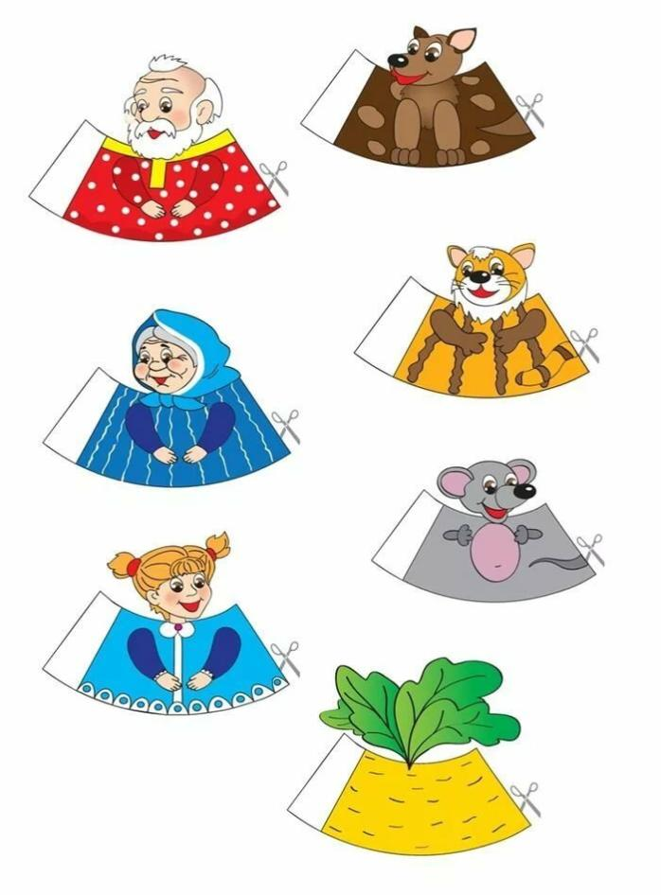
Распечатайте и склейте фигурки для настольного театра «Репка».
Рассказывать сказку малышам следует короткими предложениями, состоящими из простых слов. Делается это для того, чтобы ребенок, при желании, мог повторить за вами некоторые слова и фразы. Если ребенок проявляет интерес к повторению, то следует продолжать рассказ после того, как ребенок сказал понравившиеся ему слова и фразы. Одновременно с рассказом на стол выставляются фигурки сказочных героев. Фигурки настольного театра можно заменить матрешкой «Репка» или иллюстрациями к сказке. Но изготовление настольного театра вместе с ребенком вызывает больший интерес и положительные эмоции.

Сказка «Репка»
Вот дед. Вот репа. Репа большая (показать руками размер репки). Тянет дед. Никак. Позвал дед бабу: «Эй, баба! Иди! Иди сюда». Вот баба. «Баба, тяни!». Никак. Позвали Машу: «Эй, Маша! Иди! Иди к нам!». Вот Маша. «Маша, тяни!». Никак. Позвали собаку: «Эй, собака, иди! Иди к нам! Иди сюда!». Вот собака. «Собака, тяни!». Никак. Позвали кису: «Эй, киса, иди! Иди к нам! Иди сюда. Мы тут!». Вот киса. «Киса, тяни!». Никак. Позвали мышь: «Эй, мышь! Иди к нам! Иди сюда! Мы тут!». Вот мышь. «Мышь, тяни!». «Ура! Вот репа».

